План проведения занятия с обоснованием выбора технологий, методов, форм организации деятельности обучающихся
 | Этап урока | Деятельность учителя, применяемые методы и приемы работы | Деятельность обучающихся с указанием форм организации | Формируемые УУД  (с указанием конкретных действий)
 | 1.Мотивация (самоопределение) к учебной деятельности (5 минут)  Этап предполагает осознанное вхождение учащегося в пространство учебной деятельности на уроке; создание условий для возникновения внутренней потребности включения в деятельность («хочу»), выделения содержательной области («могу»). | Эмоциональный настрой. Сегодня у нас гости, давайте повернёмся и поприветствуем их.  Поднимите правую руку, у кого хорошее настроение. Поднимите левую руку, кто готов поработать в паре и группе. Зарядимся энергией. Сделаем дыхательную гимнастику. Тихо сели.  С каким разделом мы сейчас работаем на уроках литературного чтения?  Какие произведения он написал?  Приведите примеры.  С каким произведением познакомились на предыдущем уроке?  Назовите главных героев стихотворения? Какое событие описывается в стихотворении?  Проверка заданий в рабочей тетради.  ( взаимопроверка)  Проверка выразительного чтения по ролям. (1 пара вслух)  Кто хочет похвалить своего соседа? Кто хочет дать совет своему соседу? | Составление обобщающей схемы, используя выставку книг С.В. Михалкова  Произведения С.В. Михалкова  (сказки, стихи, басни, рассказы)  Проверка д/з  «Хижина Дяди Тома»  Самооценка по критериям.  Взаимопроверка выразительного чтения в парах. | Предметные УУД  Обогащение читательского опыта и круга чтения путем составления обобщающей схемы
 | 2. Актуализация знаний и фиксация индивидуального затруднения в пробном действии (5 минут)  Этап предполагает создание мотивации к самостоятельному выполнению пробного учебного действия; актуализацию знаний, умений и навыков, достаточных для построения нового способа действий; тренировку соответствующих мыслительных операций; создание затруднения в индивидуальной деятельности учащихся, фиксируемое ими самими. | На доске круг со знаком «?» и два списка слов или выражений: в одном списке слова обозначены «Да», в другом «Нет»  Я загадала какое- то слово. Оно спрятано под знаком «?» Попробуйте его отгадать. На доске написаны подсказки, которые помогут вам разгадать загадку, - в левом столбце вы видите слова и выражения, которые относятся к загаданному понятию, в правом столбце – то, что не относится к нему.  Попробуйте отнести понятия в группу «ДА» или «Нет»  Высмеивание недостатков с целью поучения (Да)  Биография (Нет)  Действующие лица: животные (ДА)  Действующие лица: фантастические животные, люди (Нет)  Обобщение: Итак, какое понятие описывает слова в столбике «Да»  Как называют тех, кто пишет басни?  ( баснописцы)  А чем все басни похожи?  Кто обычно является героями басен?  Кого мы узнаём в этих животных? Какие человеческие пороки высмеивают баснописцы в своих баснях? (Лень, трусость, хвастовство, ложь, глупость, жадность и др.)  Чем различаются? А можем ли мы сравнить басни? Что нам важно?  (тема, герои, события, мораль, форма)  А каких вы баснописцев помните? Расположите их на Ленте Времени.  О чем свидетельствует наша Лента Времени? Какая связь между ними?  Обобщение: басни начали писать очень давно, их пишут и изучают. Как вы думаете, почему?  Почему мы изучаем басни? Выскажите предположения.  Гипотеза: басня оказывает особое влияние на человека и на его поведение. | ДА  Содержит скрытый смысл  (иносказание)  Мораль, вывод  Описание какого- либо случая  Нет  Чувства , переживания человека  Волшебство  Возможные высказывания детей относительно загаданного понятия  Выслушать детей, сформулировать определение  понятия «басня»  Портреты баснописцев  Баснописец Время  Эзоп 6 век до н.э.  Хемницер (1745-1784) 18 век  Крылов (1769-1844) 18-19 век  Михалков (1913-2009) 20 век  На доске: портреты баснописцев и надпись к ним.  Эзоп, И.А Крылов, И.И. Хемницер, А.Е. Измайлов, С.В. Михалков.  Они писали басни, хотя жили в разное время.  Проектная деятельность Титовой Насти «Басни»  Она даст краткую характеристику жанра басни и продемонстрирует силуэтные аппликации, которые она сделала сама ( дети отгадывают) | Предметные УУД  Выразительное чтение вслух  Познавательные УУД  Владение литературоведческими понятиями
 | 3. Выявление места и причины затруднения. (1 минута)  Этап предполагает выявление и фиксацию учащимися места, шага, где возникло затруднение; определение причины затруднения - каких конкретно знаний, умений не хватает для решения исходной задачи такого класса или типа. | (На доске автор и название басни)  Сегодня мы в этом убедимся. Посмотрите на доску, выскажите предположения о чем будет наша басня «Зеркало»?  Откройте учебник стр.119-120 Рассмотрите иллюстрации.  Чем вы можете дополнить ваши предположения, о чём может пойти речь в этой басне?  Кто её герои? Какой может быть мораль? | Тема: о глупости и хвастовстве.  Высказывания детей и возникновение разногласий | Коммуникативные УУД  Высказывать своё мнение и прислушиваться к другому мнению.  Аргументировать своё высказывание, уметь убеждать.
 | 4. Построение проекта выхода из затруднения ( 2 минуты)  ("открытие" детьми нового знания). Этап предполагает обдумывание учащимися в коммуникативной форме проекта будущих учебных действий: постановку цели, построение плана достижения цели, выбор метода и средств разрешения проблемной ситуации (алгоритмы модели, учебник). | Как можно проверить наши предположения, как найти ответ на вопрос?  С чего начнём работу? (прослушать текст) Первичное чтение.  Какие чувства вы испытали, послушав басню?  Давайте обменяемся впечатлениями о прочитанном. Понравилась ли вам эта басня? Что вас удивило?  Давайте прочитаем ещё раз и найдём факты, свидетельствующие, что это басня? Какую басню она вам напоминает? ( И.А. Крылова «Зеркало и обезьяна»)  Внешне каждое из этих животных имеет определённую особенность, которая в ("басенном мире") в сознании отрицательного героя превращается в недостаток, изъян.  Докажите , что это басня.  ( опорные выражения на доске)  Лесенка Знаний  Вывод  Подведе  ние итогов  Связывание информации  Обмен информацией  Информация  Задача исследования: собрать информацию, обменяться ею, связать полученную информацию, подвести итоги исследования и сделать вывод, заполнить рабочий лист, выразительно прочитать басню.  Выслушать ответы детей и подвести итог | Высказывания детей.  Надо пережить вместе с героями те события, описанные в басне, понять их чувства.  Надо поставить себя на место героев, посмотреть на произошедшую историю их глазами.  Составление плана исследования:  - Вспомнить и найти информацию в учебнике  - Обменяться информацией  - Связать информацию между собой  - Подвести итоги  - Сделать вывод  - Выразительно прочитать по ролям и проинсценировать  - Заполнить оценочный лист | Регулятивные УУД  Планировать свою работу и доводить начатое дело до конца  Личностные УУД  Формирование собственного отношения
 | 5.Реализация построенного проекта. (13 минут)  Этап предполагает решение исходной задачи (обсуждение различных вариантов, предложенных учащимися, выбор оптимального варианта); фиксацию преодоления затруднения; уточнение характера нового знания.  ф/пауза + дыхательная гимнастика | Ф/П  Исследования в малых группах  Рабочий лист поможет вам сделать вывод.  1 группа составляют модель обложки и аннотацию к басне.  2 группа готовит выразительное чтение и инсценирует басню  А сейчас послушайте басню С.Михалкова "Зеркало" в исполнении народных артистов 4б класса  3 группа сравнивает басню Михалкова «Зеркало» с басней Крылова «Зеркало и обезьяна»  4 группа работает с заданиями в рабочей тетради  5 группа Находят в тексте обидные слова, которыми называл Носорог животных: Верблюда, Слона, Жирафа, Страуса и как каждый из них реагировал на оскорбление?  Мораль басни в приятии внешности окружающих. Дело не во внешности: какой у тебя нос, горб или перья. Это не от героя зависит. Он просто таким родился. Дело в уме. И жалок человек, не понимающий этого. Ведь над Носорогом не смеялись. С ним просто не стали спорить и что-либо доказывать. И это еще одна мораль: не спорь с глупым! | Рабочий лист для групп самооценка и взаимооценка в группах  Выбор атрибутов для защиты своей работы.  Представление классу результаты работы над басней  Взаимоконтроль. Критик даёт оценку работы своей группы по критериям. | Познавательные УУД  Осуществлять поиск необходимой информации для сбора, анализа, передачи, интерпретации в соответствии с познавательными задачами.  Коммуникативные УУД  Обсуждение и фиксация собранной информации в группе  Предметные УУД  Использование поискового чтения и чтения молча для нахождения аргументов в тексте  Личностные УУД  Вставать на позицию другого человека, понимать чувства другого, находить и сравнивать разные точки зрения.
 | 6.Первичное закрепление с проговариванием во внешней речи. (10 минут)  Этап предполагает усвоение детьми нового способа действий при решении типовых задач с их проговариванием во внешней речи (фронтально, в парах или группах). | Дать возможность группам представить классу результат своей исследовательской работы, организовать обсуждение.  Как звали главного героя этого произведения?  Как вы считаете, он положительный или отрицательный герой? Обоснуйте свой ответ.  Что же придумали животные?  Они решили показать носорогу, что у него тоже есть недостаток.  С какими словами они обратились к Носорогу? Найдите и зачитайте.  Что ответил им носорог?  Как повел себя Носорог, когда увидел свое изображение?  Почему Носорог смеялся над своим изображением?  Как же потом поступили животные?  Что же высмеивается в этой басне? | Конечно. Кто же в этом сомневается?  Они решили показать носорогу, что у него тоже есть недостаток.  У носорога один недостаток: глупость. А показать внешность они решили, чтобы проверить его ум.  «Послушай, друг! Неужели ты сам себя красавцем считаешь»?»  Он посмотрел и захохотал.  Так как он не понял, что в зеркале он видит себя.  Они просто перестали обижаться  Глупость, хвастовство. | Предметные УУД  Обращать внимание на признаки, свидетельствующие о басне.
 | 7. Самостоятельная работа с самопроверкой по эталону.  (2 минуты)  Этап предполагает самостоятельное выполнение учащимися задания с использованием нового способа действия, самопроверку на основе сопоставления с эталоном. Эмоциональная направленность данного этапа состоит в организации, по возможности, для каждого ученика ситуации успеха, мотивирующей его к включению в дальнейшую познавательную деятельность. | Дать возможность высказаться друг другу в парах.  Уделить особое внимание обсуждение вопроса о том, что такое басня? Мораль, вывод, ирония?  Почему похожие сюжеты привлекают баснописцев? Что они хотят сказать своим читателям?  Обобщение: У всех народов во все времена художественная задача басни -осудить и высмеять пороки людей.  Многие басни похожи бродячими сюжетами, потому что баснописцы хотят, чтобы люди были лучше. |  | Личностные УУД  Понять содержание и выразить своё отношение к героям.  Регулятивные УУД  Самопроверка
 | 8. Включение в систему знаний и повторение. (5 минут)  Этап предполагает выявление границ применения нового знания, повторение учебного содержания, необходимого для обеспечения содержательной непрерывности. | Соотнесение морали с реальными жизненными ситуациями.  Могло ли что-то подобное произойти с людьми?  Обсуждение в парах  Я думаю, в жизни тоже встречаются ситуации, подобные той, что описана в басне. Вот вам:  Ситуация 1:  Вы идёте по улице. Навстречу вам идёт одноклассник и начинает вас обзывать. Как нужно себя вести? Подумайте в группе, обсудите и дайте ответ.  Подтвердилась ли наша гипотеза?  Да. Басня оказывает особое влияние на человека и на его поведение.  Что такое басня? Мораль, вывод?  Чем похожи все басни? Почему?  Чем различаются? Как их надо читать? | Работа в парах (2 минуты устно)  Высказывания детей  Сходства Различия  Сюжет Авторская принадлеж ность  Мораль Развитие сюжета, герои  Форма Заголовки  Время написания, язык | Предметные УУД  Выделять структуру басни и мораль басни.  Познавательные УУД  Понимать и высказывать подразумеваемую, не выраженную в тексте информацию.  Уметь находить аргументы и факты, убеждать в своей правоте других.
 | 9. Домашнее задание  (1 минута) | Прочитать одну из басен дополнительного чтения в хрестоматии №2 и подумать могли ли быть подобные ситуации в реальной жизни. | Записывают в дневник | Предметные УУД
 | 10. Рефлексия учебной деятельности. (4 минуты)  Этап предполагает оценивание учащимися собственной деятельности, фиксацию неразрешённых затруднений на уроке как направлений будущей учебной деятельности, обсуждение и запись домашнего задания. | Какое задание было интересно выполнять?  Какое задание оказалось сложным? Почему?  Подтвердились ли наши предположения?  Что бы вы изменили в себе после этого урока? Какие советы дадите свои одноклассникам?  Представьте, что у вас есть возможность встретиться с главным героем басни. Что бы вы ему сказали?  Кто хочет дать комментарии о своей работе на уроке? Чему научились? | Высказывания детей  Работа с оценочным листом и сдача учителю | Ругулятивные УУД  Давать оценку гипотезам о значении басни, которые дети высказали в начале урока.  Оценить способ формирования навыка определять мораль басни.

Приложение №1
Рабочий лист команды №
- Сделать бумажную и электронную обложку басни
- Придумать аннотацию к басне

Приложение №2

Анализируем басню
Рабочий лист группы № 3
С.В. Михалков «Зеркало»

Персонаж | Подразумевается | Какой человек
Мораль басни

Приложение№3

Рабочий лист команды №
Сравни басни
Басня С.В. Михалкова «Зеркало» | Критерии | Басня И.А. Крылова «Зеркало и обезьяна»
 | Тема
 | Герои
 | Форма( стихотворная или прозаическая)
 | Мораль
- Можно ли сюжет басни назвать бродячим?
Приложение №4

Выполни задания в рабочей тетради
1 Почему Слон, Жираф, Верблюд и Страус перестали обижаться на Носорога?
2 Могут ли строки басни И.А. Крылова служить моралью басни?
«Чем кумушек считать трудиться,
Не лучше ль на себя, кума, оборотиться?»
3Указать стрелками форму басен
Басня | Форма
И.А. Крылов «Квартет» | Стихотворная
И.А. Крылов «Стрекоза и Муравей»
И.И. Хемницер «Друзья»
С, В. Михалков «Зеркало» | Прозаическая
А.Е. Измайлов «» Кукушка

Приложение№5

Найдите в тексте обидные слова, которыми называл Носорог животных: Верблюда, Слона, Жирафа, Страуса
Как каждый из них реагировал на оскорбление?

Кого обзывал? | Как обзывал? | Как реагировал?
Верблюда | Горбун! Горбун! | возмущался
Слона | Толстокожий | удивлялся
Жирафа | Дяденька, достань воробышка! | огрызался
Страуса | Недощипанный, голоногий | прятал голову

Приложение№6
Оценочный лист команды

Этап урока | 1 ученик | 2 ученик | 3 ученик | 4 ученик
- Умею выразительно читать

- Умею правильно находить ответы на вопросы в рабочей тетради Д/З
- Умею составлять план исследования
- Умею использовать поисковое чтение и чтение молча
- Умею работать в группе: высказывать своё мнение и активно слушать других
- Умею определять мораль басни

Итоговая оценка работы за урок:

Критерии оценки работы на уроке
3 балла – ярко выражено, нельзя повторить
2балла – выражено достаточно
1 балл – не явно выражено, слабо
0 баллов – критерий отсутствует

Приложение№7
Семь правил работы с текстом
Для того чтобы понять читаемый текст и запомнить основную информацию, содержащуюся в нём, нужно при чтении обращать внимание на 7 ГЛАВНЫХ ВЕЩЕЙ:

1. | Название текста | строго  по тексту | 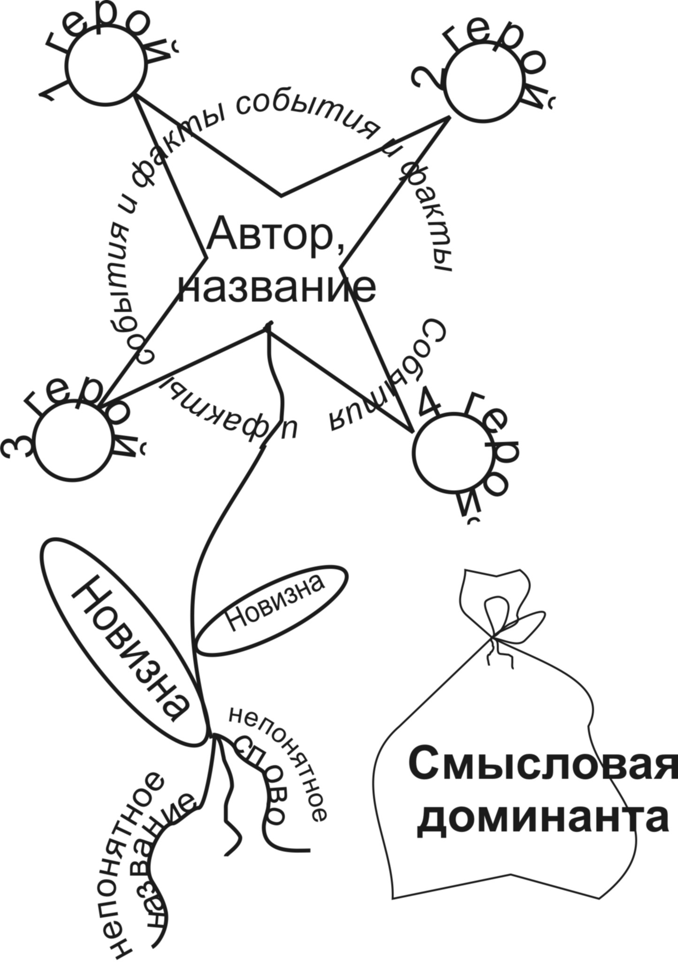
2. | Автор
3. | Герои
4. | События
5. | Новизна (что раньше не знал и узнал только что) | зависит  от самого читателя
6. | Непонятное (неизвестные слова и понятия)
7. | Смысловая доминанта  (что показалось в тексте самым главным)

Приложение№8
Опорные слова, которые помогут отгадать загадку учителя.

Содержит скрытый смысл (иносказание)
Мораль, вывод
Описание какого- либо случая
Чувства, переживания человека
Волшебство, превращения

Высмеивание недостатков с целью поучения

Биография

Действующие лица: животные

Действующие лица: фантастические животные, люди

